ΛΥΣΗ
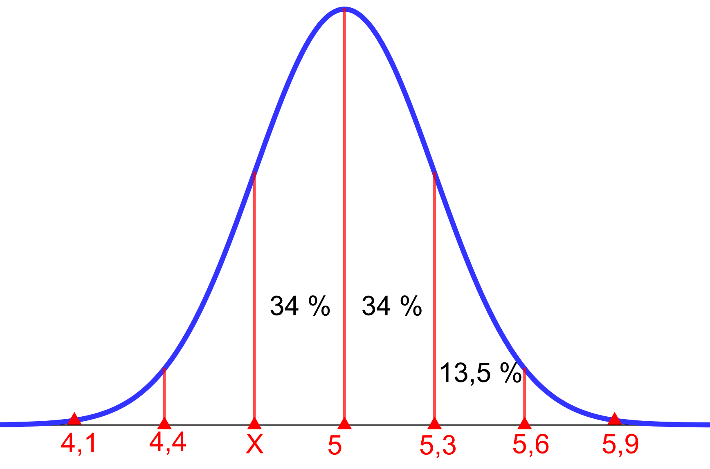
α)
i. Αν υποθέσουμε ότι η τιμή του ελαιόλαδου στη χώρα Α ακολουθεί περίπου κανονική κατανομή με $μ=5$ και εφόσον η επιχείρηση επιλέγεται τυχαία, τότε η πιθανότητα το $Τ$ να είναι μεγαλύτερο του $5$ είναι κατά προσέγγιση ίση με $0,5$.
ii. Επιπλέον δίνεται ότι η πιθανότητα η τιμή του ελαιόλαδου σε τυχαία επιχείρηση της χώρας Α να είναι στο διάστημα $(5, 5,6)$ είναι ίση με $0,475$ περίπου. Αυτό σημαίνει ότι η πιθανότητα το $Τ$ να ανήκει στο $(5, 5,6)$ είναι $0,475$ περίπου.
Άρα η πιθανότητα να ισχύει $Τ>5,6$ είναι $0,50-0,475=0,025$ περίπου.
iii. Αν $σ$ είναι η τυπική απόκλιση της κατανομής (και εφόσον $μ=5$), τότε στο διάστημα $(5, 5+2σ)$ ανήκει περίπου το $47,5\%$ των στοιχείων της παραπάνω κατανομής. Άρα η πιθανότητα η τιμή του ελαιόλαδου της τυχαίας επιχείρησης στη χώρα Α να είναι στο διάστημα $(5, 5+2σ)$ είναι $0,475$ περίπου, δηλαδή ίση με την πιθανότητα η τιμή του ελαιόλαδου να είναι στο διάστημα $(5, 5,6)$.
Άρα $5+2σ=5,6$ ή $2σ=0,6$ ή $σ=0,3$.
β) Είναι $μ-σ=5-0,3=4,7$.
Στο διάστημα $\left(μ-σ, μ\right)$ ή $(4,7, 5)$ βρίσκεται περίπου το $34\%$ των στοιχείων της παραπάνω κατανομής, άρα η πιθανότητα η τιμή του ελαιόλαδου στην τυχαία επιχείρηση της χώρας Α να είναι στο διάστημα $(4,7, 5)$ είναι ίση με $0,34$ περίπου, δηλαδή προσεγγιστικά ίση με την πιθανότητα να είναι στο διάστημα $(Χ, 5)$. Άρα μπορούμε να πούμε ότι $Χ=4,7$, κατά προσέγγιση.

